S7-200 PLC 与LabVIEW通信

摘要
该文档提供了S7-200 PLC，基于NI 提供的OPC服务器软件NI LabVIEW OPC Servers与NI LabVIEW通信,用于帮助用户实现NI LabVIEW对S7-200 PLC的控制。

NI LabVIEW OPC Servers 的使用设置
1. 首先安装OPC Servers，也就是安装DSC ,( NI LabVIEW 2013 Datalogging and Supervisory Control Module) ,DSC的安装方法在另一个文档。然后检查OPC 服务有没有打开，有可能在开机选项里面禁用了，此外如果调试过程出问题了，有可能是禁用了NI软件的部分功能。解决方法到开机选项里面恢复启动就好了。
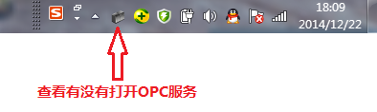
2. 如果开机选项没有禁用，又没有显示。按下图提示打开OPC服务器。
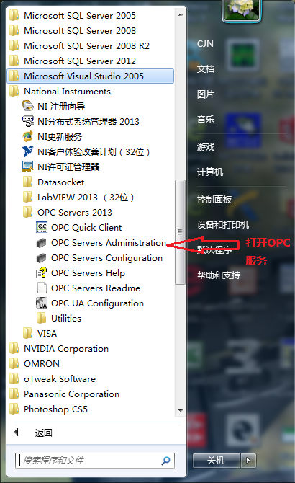
3.打开OPC服务器后，按下图提示进行OPC的配置。
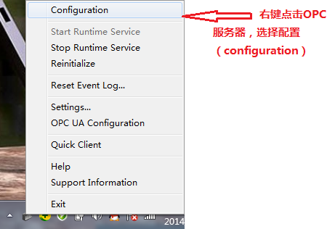
4.如果出现下图的选择框，直接点击connect继续下一步操作，如果出现错误，有可能你的OPC服务器没有注册。没有注册的打开注册器进行注册。
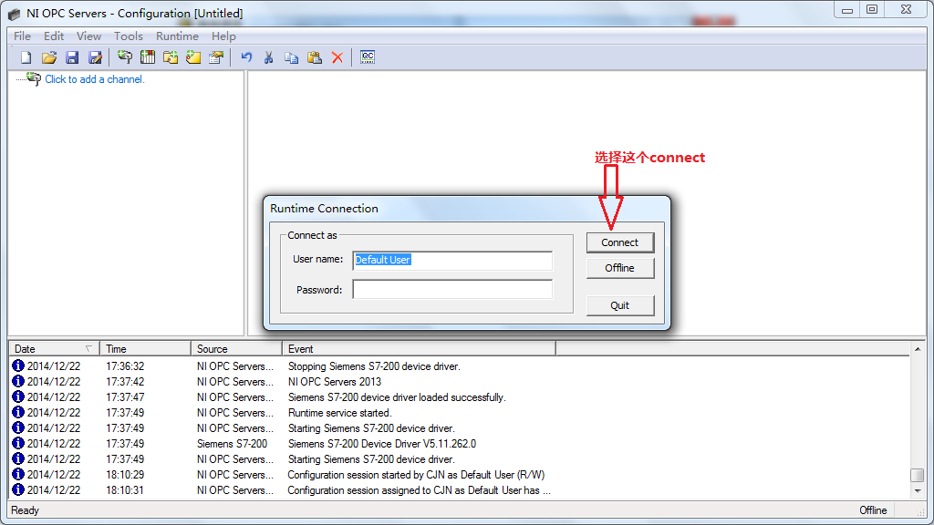

5.新建一个通道然，后进入下一步操作。
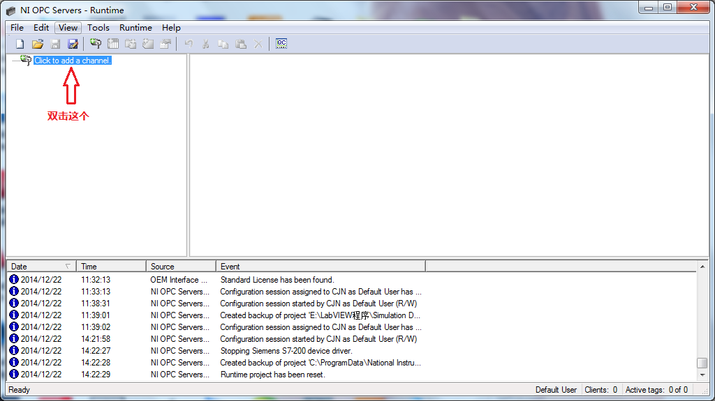

6. 按下图提示，进行配置通道选项。
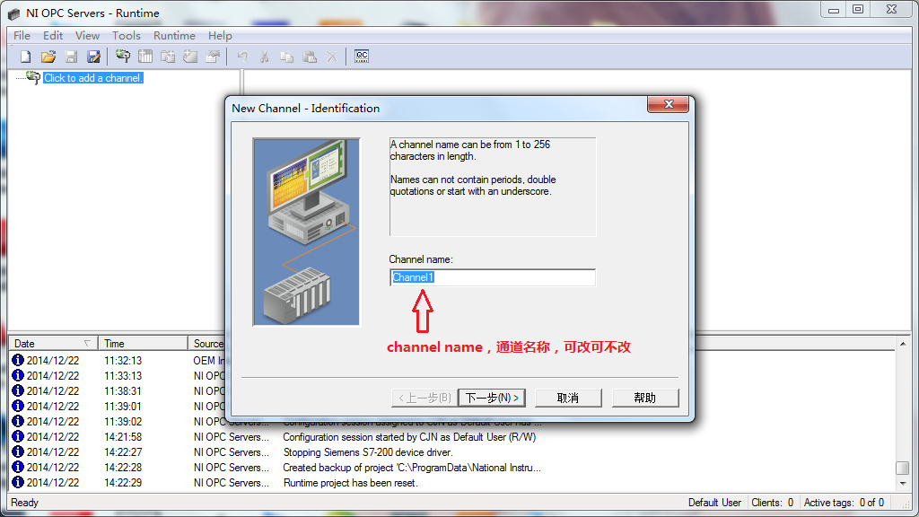

7. 按下图提示，进行配置通道驱动程序选项。
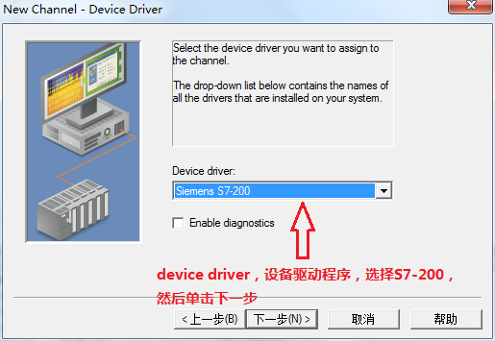

8. 按下图提示，进行配置通道网络选项。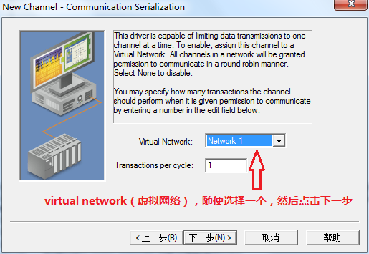

9. 按下图提示，进行配置通道连接类型选项。
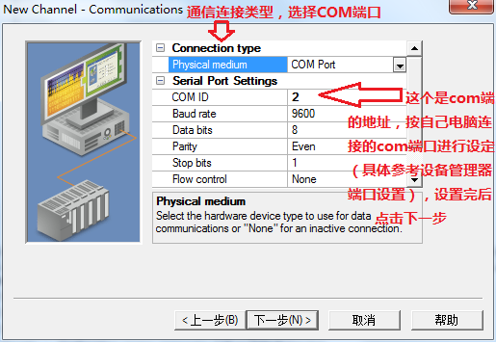

10. 按下图提示，进行配置通道选项。
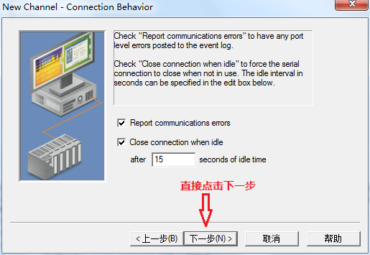

11. 按下图提示，进行配置通道选项。
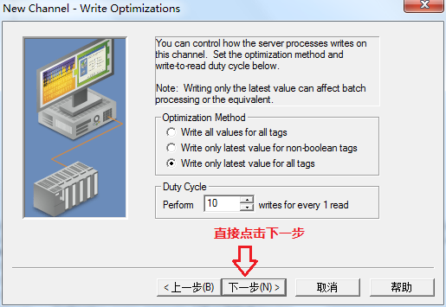

12. 按下图提示，进行配置通道选项。
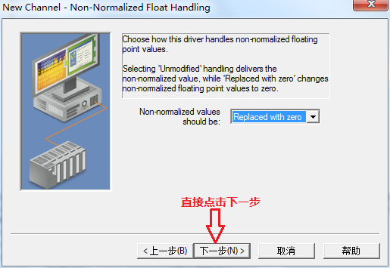

13. 按下图提示，进行配置通道端口选项。
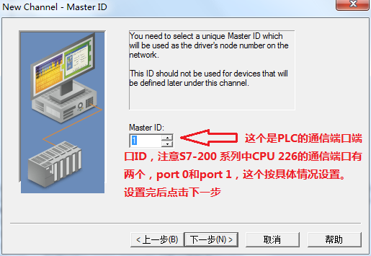

14. 按下图提示，进行完成通道配置。然后进行下一步的设备配置选项设置。
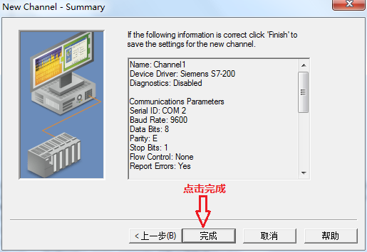

15. 按下图提示进行设备的新建，进行配置设备选项。
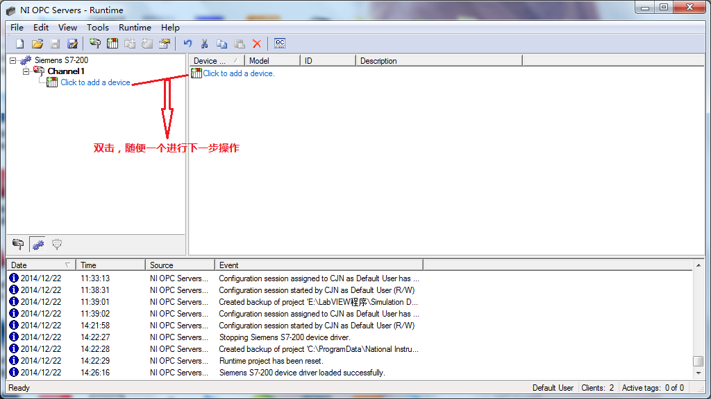

16. 按下图提示，配置设备名称选项。
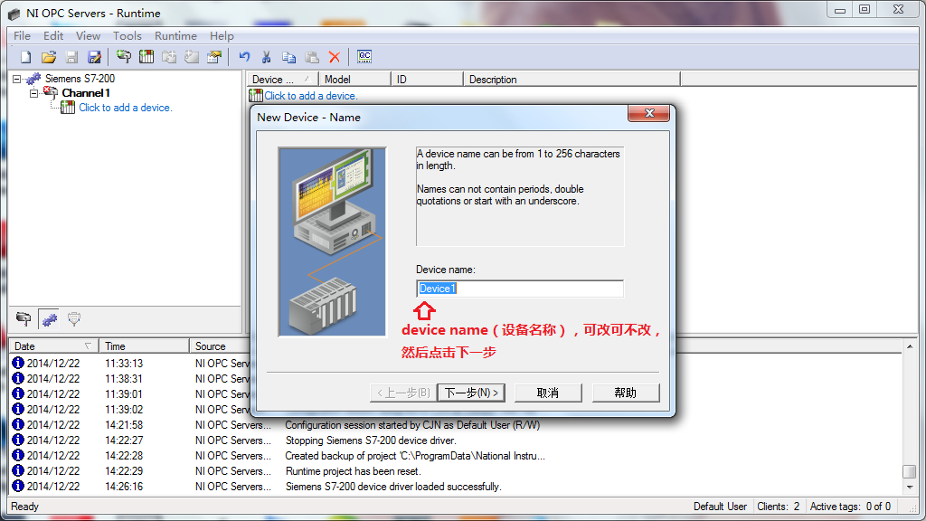

17. 按下图提示，配置设备选项。
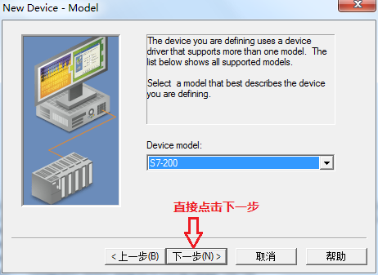

18. 按下图提示，配置设备远程地址选项，（这个远程地址一定要与PLC 的远程地址匹配，不然调试过程中会出现无法通信的问题）。，
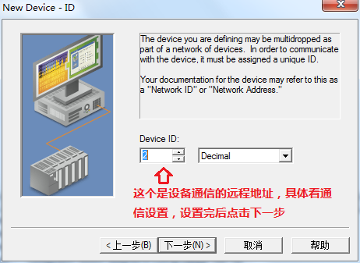

19. 按下图提示，配置设备选项。
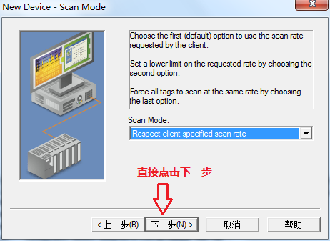
20. 按下图提示，配置设备选项。
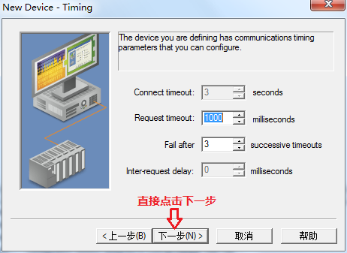

21. 按下图提示，配置设备选项。
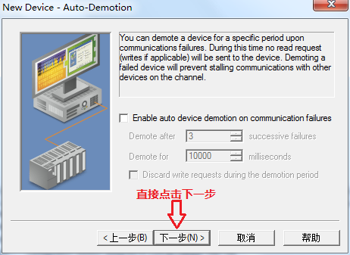

22. 按下图提示，完成设备配置选项。然后进行下一步标签的创建。
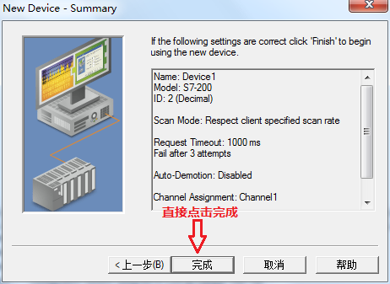

23.按下图提示，新建标签。
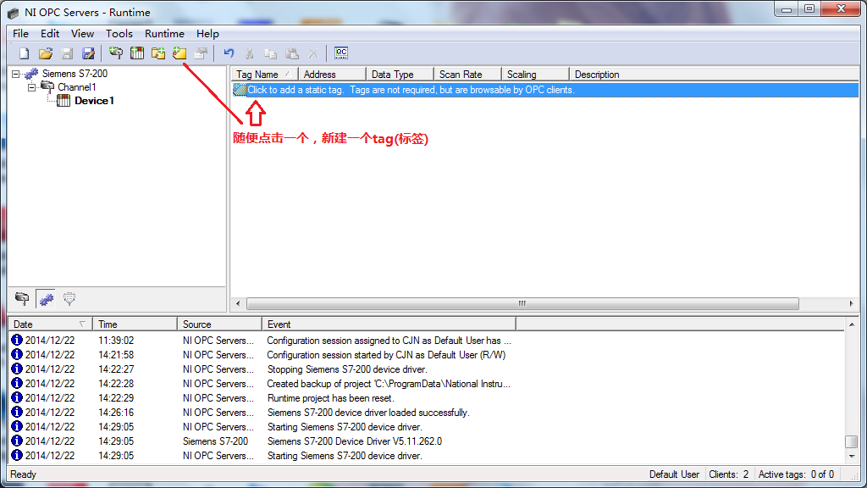

24.按下图提示，配置标签选项。
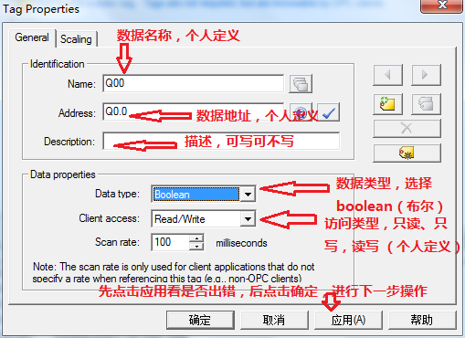

25.完成标签选项配置。下一步创建项目。
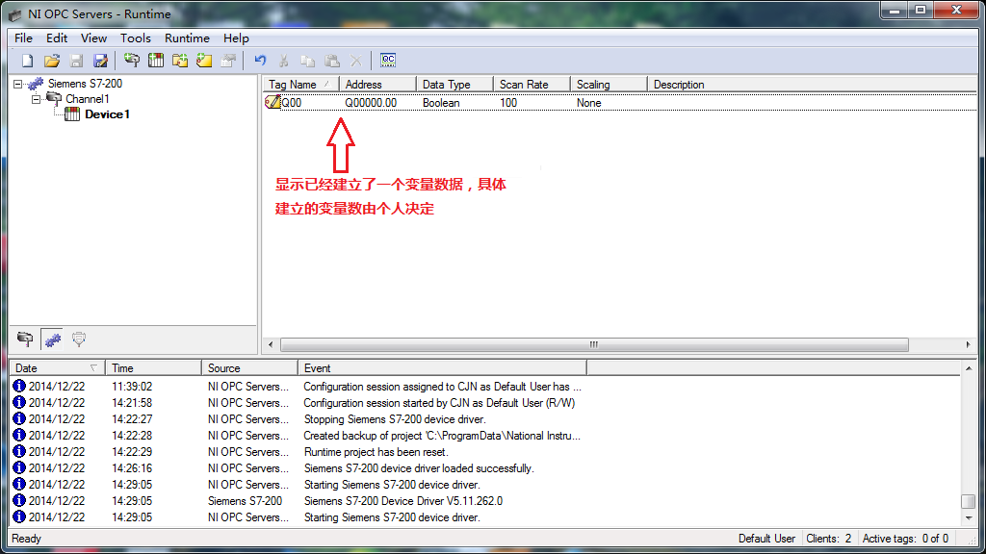

26.按下图提示，完成项目的创建。
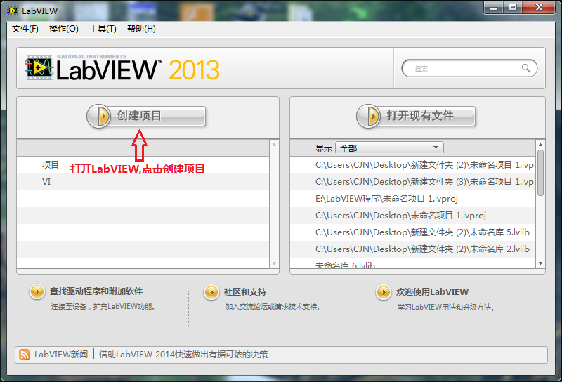

27.按下图提示，新建一个项目。
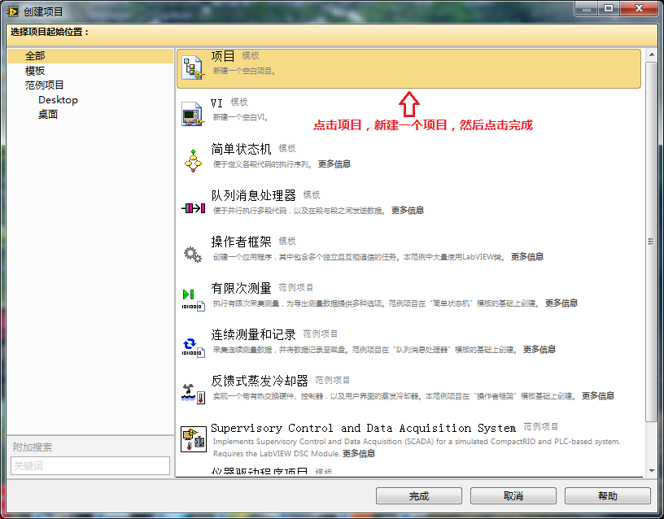
28.按下图提示，在项目内新建一个I/O服务器。
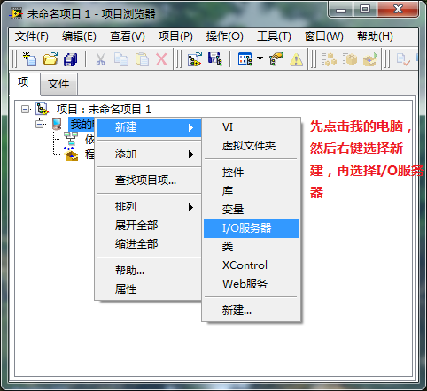
29.按下图提示，选择服务器类型。
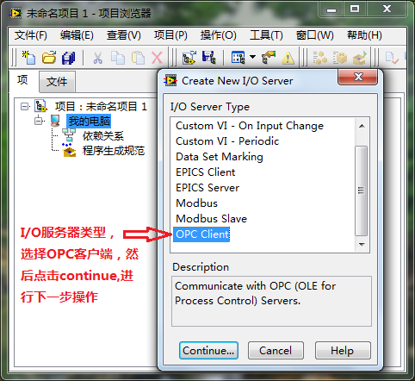
30.按下图提示，选择注册的OPC服务器。
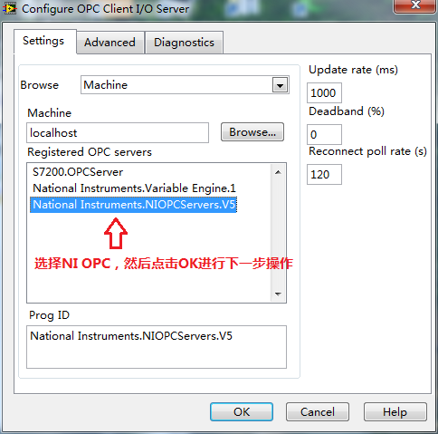
31.按下图提示，完成绑定变量的创建。
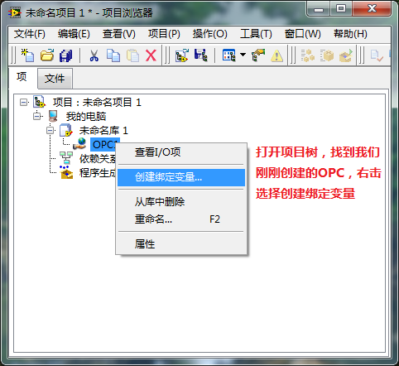
32.按下图提示，添加绑定变量。
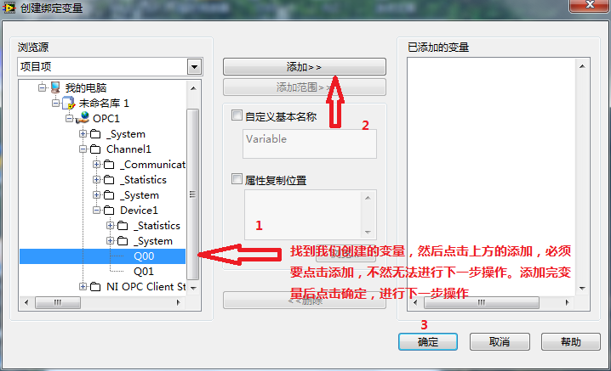

33.按下图提示，点击确定完成绑定变量的添加。
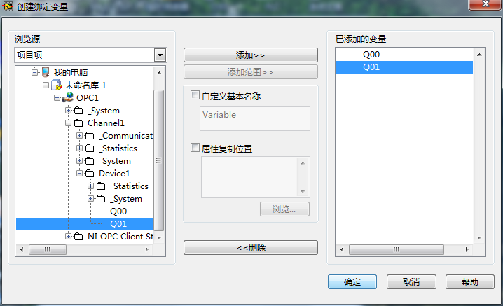

34.按下图提示，点击完成，完成变量的编辑。
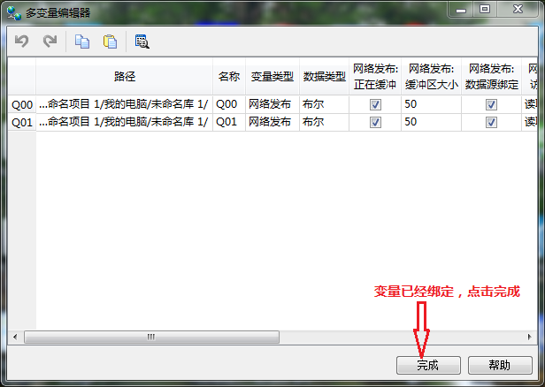

35.按下图提示，新建一个VI。
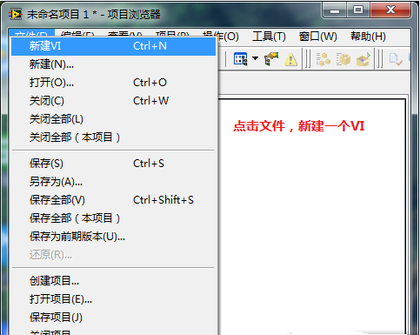
36.按下图提示，在前面板空白处新建开关、灯控件。以便于调试。
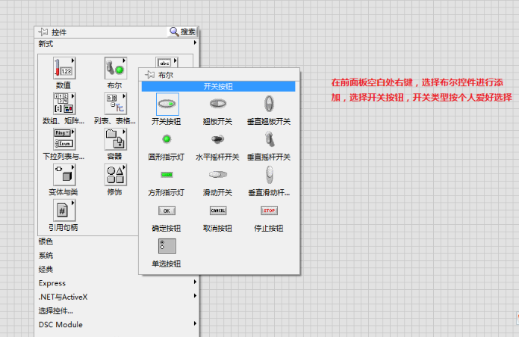

37.按下图提示，在程序框图空白处，右键选择结构，选择while循环结构，然后把新建的布尔控件框选在while循环结构里面。
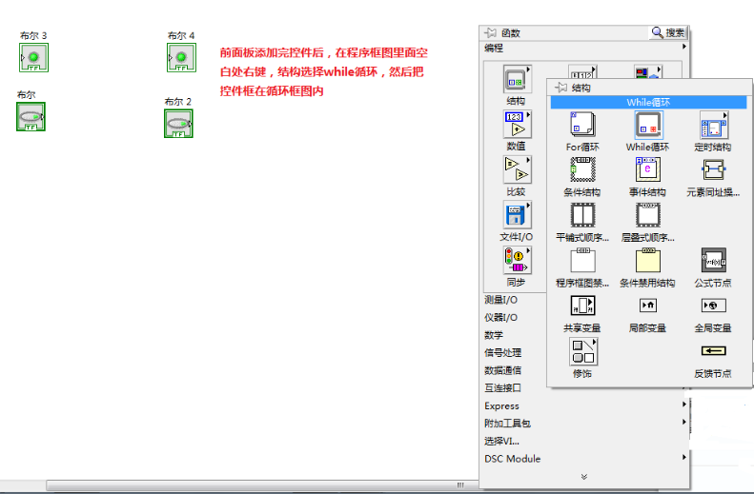

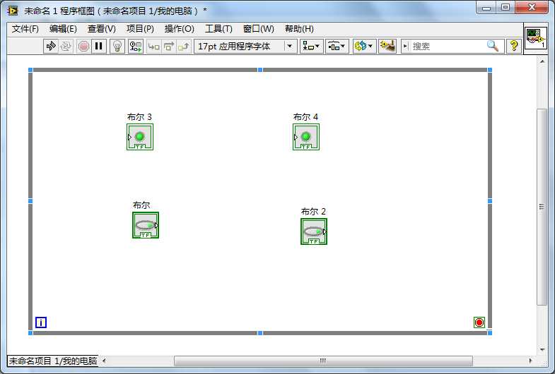

38.按下图提示，右键while循环结束条件，选择创建输入控件。
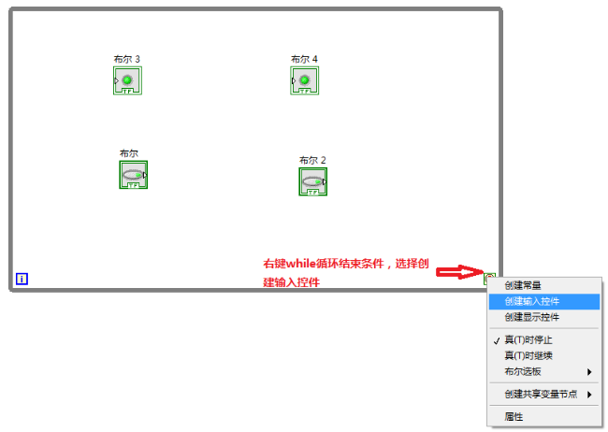
39.按下图提示，连接控件。
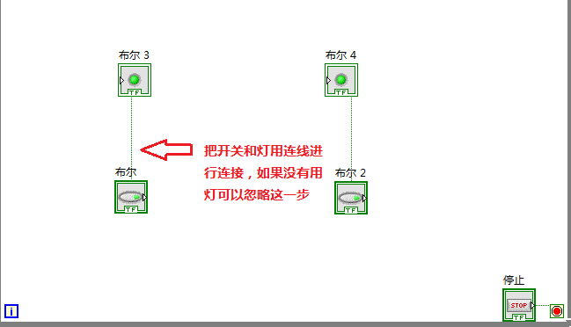
40.按下图提示，进行数据绑定设置。
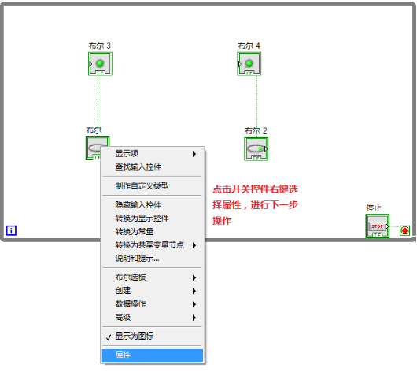
41.按下图提示，进行数据绑定。
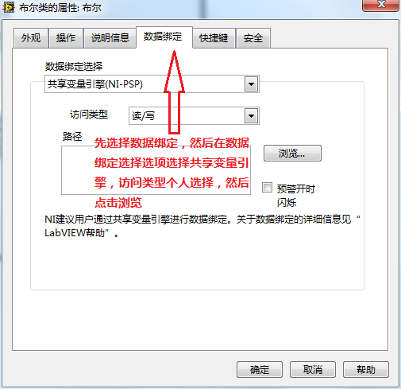
42.按下图提示，选择要绑定的数据。数据绑定设置完后点击确定，进行下一步的调试工作。
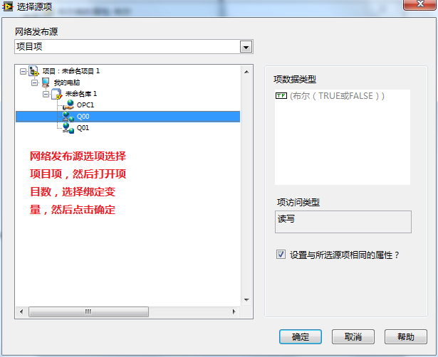
43. 按下图提示，进行项目调试。
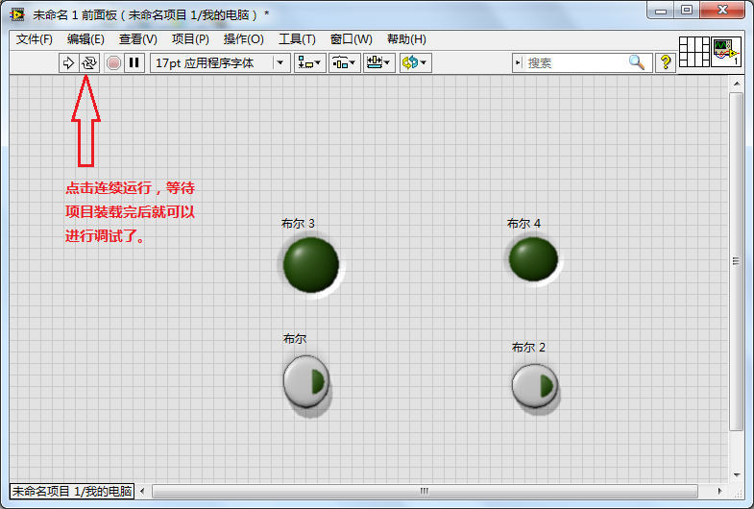
至此，S7-200与NI LabVIEW OPC Servers通信的操作说明已结束。
由于编者水平与能力有限，且编写时间紧迫，说明文档难免存在缺点和错误，敬请各位专家与读者批评指正。

编者:陈家能
于重庆电子工程职业学院机电工程中心机电技术应用研究所
2014年12月23日

